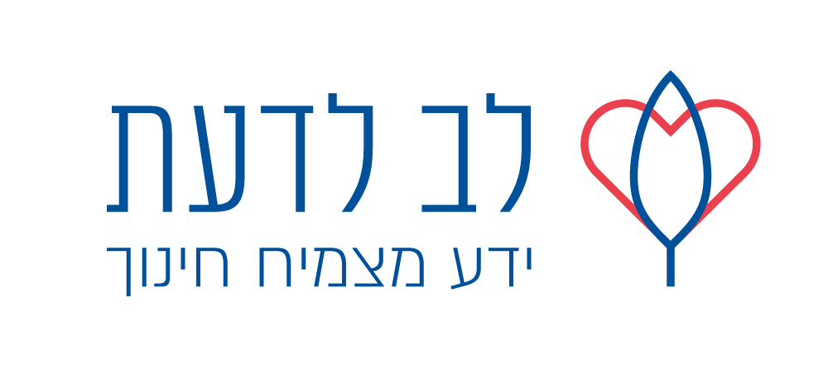

לפני השינה/ צביה מוגרנשטרן

כשהייתי ילדה לפעמים היה לי קשה להרדם בלילה. לפעמים דווקא כשהלכתי לישון , ודווקא שהרגשתי שהגוף כבד ועייף, דווקא אז היו עולות לי מחשבות ורעיונות לכל מיני דברים שהתחשק לי לעשות.

אבא או אמא שלי שהיו עוזרים לי להתארגן לשינה, היו אומרים :"נו די כבר הגיע הזמן לישון , מחר בע"ה אפשר לעשות מה שתרצי".

אני לא יודעת למה הרעיונות והמחשבות והשאלות באו דווקא לפני שנרדמתי... זה קורה גם לכם?

בכל לילה מחדש, אבא או אמא היו יושבים על שפת המיטה, אחרי שכבר כיסו אותי, אחרי שכבר סיפרו לי סיפור, אחרי שכבר אמרו איתי "קריאת שמע שעל המיטה". הם היו נותנים לי נשיקה ומברכים "ליל מנוחה" ומתכוונים לצאת מחדרי, אבל אני תמיד ביקשתי שישארו עוד קצת, כי רציתי לשאול רק עוד משהו קטן. קטנטן...

באמת רציתי שישארו כי לא אהבתי להישאר לבדי בחושך.

זה לא שפחדתי מחושך, בעצם אולי קצת כן, פשוט אהבתי שנשארו איתי עד שנרדמתי.

אני זוכרת פעם אחת שעשיתי להורים הפתעה, בלי שאמרו לי לבשתי פיג'מה, בלי שאמרו לי צחצחתי שיניים ובלי שאמרו לי נכנסתי לבדי למיטה .

אמא כל כך התרגשה שהתיישבה על המיטה והקריאה לי סיפור , ואבא נכנס ואמר שמגיע לי עוד סיפור והוא החל לספר, זה היה סיפור על ילד שרצה לטוס לחלל.

אני זוכרת ששאלתי: "אבא מי שטס לחלל רואה את ה'?".

אבא צחק ואמר "את יודעת מתוקה שאנחנו בני האדם לא יכולים לראות את ה' ממש, אין לו גוף, אנחנו רואים את הדברים שה' ברא , ואת הדברים שה' מפעיל ומחייה".

"מה הוא מתחבא?" שאלתי

"אולי", ענה אבא, "אנחנו משתדלים לגלות את ה' בכל דבר שאנחנו רואים, ומרגישים. ה' מסתתר גם בתוכו"

"איפה בדיוק הוא נמצא אצלי?", שאלתי .

"ומה, אם אני אעשה ניתוח ואפתח את הגוף שלי אני אראה אותו?".

"לא , אמר אבא. "אמרתי לך לא רואים את ה' הוא ברא אותנו והוא מחייה אותנו".

אבא המשיך: "נכון אנחנו יכולים לבנות בובות?".

"כן" עניתי, אני בניתי בובת שלג.

"מה ההבדל בין בובת הפליימוביל שלך שאת אוהבת לבינך?" שאל אבא.

"היא קטנה ואני גדולה, היא עם ידיים ישרות ורגליים ישרות ולא מקפלת כמוני, והשיער שלה הוא גוש"- עניתי.

"נכון מאוד, ומה עוד?".

"היא לא מדברת".

"אין לה נשמה כמו שלך יש" ענה אבא. "הנשמה נותנת לנו את החיים, את האפשרות לנוע , לגדול, לדבר , לחשוב".

"אבא" שאלתי, " מה זה בדיוק נשמה? אני מכירה את המילה מהתפילה אבל באמת רציתי לשאול מזה?

-"נשמה מתוקה שלי , זה חלק מה' ממש , שניתן בתוכנו. חלק טהור, שתמיד תמיד נשאר טהור שכולו רק טוב והוא זה שמחייה אותנו".

-"מתי קיבלנו אותה?"

"קיבלנו אותה מה' כשנולדנו".

"ובזכותה אנחנו חיים?"

"כן".

"ואיך היא נראית?" לא יכולתי שלא לשאול אפילו שידעתי שאין לזה תשובה.

-"איך את מדמיינת אותה?".

-"כמו יהלום נוצץ, או בעצם כמו בלון מזהב טהור".

-"נשמה מהממת שלי, יש לך דמיון כל כך מקסים, בלון מזהב טהור נשמע לי נהדר... אני לפעמים מדמיין אותה כמו צבעי הקשת ולפעמים כמו חוט דק דק בצבע כסף".

-"וואו אבא זה יפה, הלוואי שבאמת יכולנו לראות אותה".

אבא חייך אליי, כמה שמחתי שהשיחה היתה ארוכה ואבא בכלל לא מיהר.

"אבא המשיך: "זה נכון שאי אפשר באמת לדעת איך הנשמה נראית כי היא חלק מה', אבל את יודעת מה כן אפשר?

אפשר להרגיש אותה" "איך?" לחשתי.

"למשל עכשיו כשאנחנו משוחחים כך בנחת אני מרגיש בליבי כל כך הרבה אהבה אליך , וככה אני מרגיש שה' פה איתנו".

"וזאת הנשמה?" שאלתי.

"כשמרגישים את הנשמה יודעים את זה. וזה נפלא. כשמרגישים אותה הנשמה מובילה אותנו לעשות רק טוב כי היא כולה טוב וטוהר".

שמחתי וחיכיתי להרגיש מתישהו בקרוב את הנשמה שלי, אבל פתאום גם הרגשתי איך השינה נכנסת לי לעיניים, בבת אחת. אבא סידר את השמיכה שכיסתה אותי, ושאל אם אפשר כבר לומר "קריאת שמע שעל המיטה".

הנהנתי. שמחתי שאני הולכת לישון , והנשמה שלי תישן איתי , והחלק הזה שיש בי מה' ישמור עלי כל הלילה , ישמור חזק חזק.

אני לא זוכרת מה חלמתי באותו לילה , אבל זוכרת שכשהתעוררתי ואמא עמדה על ידי ואמרה בקול כמו בכל בוקר :"מודה אני לפניך מלך חי וקיים שהחזרתי בי נשמתי בחמלה רבה אמונתך".

– הרגשתי בלב נצנוץ מיוחד.

ידעתי שיהיה לי היום יום נפלא".

